施 工 组 织 设 计

— 编制说明

本施工组织设计主要依据以下几项编制：工程招标文件、工程施工设 计图纸、国家省市地区的相关法令法规及规定、国家现行的相关技术规范、标准及规程、工程施工其他参考资料及施工现场具体情况等。本工程施工 我公司将贯彻现行建筑施工规范要求。对分项、分部及单位工程的质量评 定严格按《工程质量检验评定标准》进行，确保工程达到合格质量标准。 应用于本工程的主要技术规范：
工程测量规范（GB50026-93）
建筑地基基础施工质量验收规范（GBJ203-83） 钢筋焊接及验收规程（JGJ18-96）
砼强度检验评定标准（GB107-87）
砼结构工程施工质量验收规范（GB50204-2002） 建筑工程施工质量验收统一标准（GB50300-2001） 施工现场临时用电安全技术规范（JGJ46-88）
建筑机械使用安全技术规程（JGJ33-2001）
建筑施工扣件式钢管脚手架安全技术规范（JGJ130-2001） 建筑施工安全检验标准（JGJ59-99）

二 工程概况

工程名称：陕西金泰氯碱化工有限公司事故水池土建工程建设地点：陕西金泰氯碱化工有限公司厂区东南角
建设规模：水池容量 4539 立方米，一座。
结构类型：钢筋砼结构。
投标工期：根据本工程的实际情况及我公司施工实力，我公司保证在总日历天数 45 天内完成全部工程任务。

投标工期：45 日历日。
投标保证质量：工程质量按国家颁布的《建筑工程施工质量验收统一标准》（GB50300-2001）进行检验评定，确保工程质量一次验收合格。
安全指标：杜绝重大伤亡和火灾事故，年工伤轻伤频率控制在 24‰以内。按国家颁布的《建筑施工安全检查标准》（JGJ59-99）执行。
文明施工指标：达到“标化工地”要求，让业主满意。
施工关键问题：关键是防渗混凝土的质量和施工缝的处理。为了保证砼的质量，我们计划采用现场自搅砼；处理施工缝的关键是底版施工时要埋设好止水带，浇筑池壁前要清理好底层，并做好水泥沙浆结合层。

三 施工部署

1、组建项目经理部
本工程拟实行项目法施工管理，委派我公司实践经验丰富和管理水平高的同志担任项目部主要负责人，选聘技术、管理水平高的技术人员、管理人员、专业工长组建项目部。
项目管理层由项目经理、施工员、技术负责人、安全主管、质量主管、材料主管、保卫主管、机械主管和后勤主管等成员组成，在建设单位、监 理单位和公司的指导下，负责对本工程的工期、质量、安全、成本等实施 计划。组织、协调、控制和决策，对各生产施工要素实施全过程的动态管 理。
项目经理部对工程项目进行计划管理。计划管理主要体现在工程项目综合进度计划和经济计划。
进度计划包括：施工总进度计划，分部分项工程进度计划，施工进度控制计划，设备供应进度计划，竣工验收和试生产计划。
经济计划包括：劳动力需用量及工资计划，材料计划，构件及加工半成品需用量计划，施工机具需用量计划，工程项目降低成本措施及降低成本计划，资金使用计划，利润计划等。
作业层人员的配备：施工人员均挑选有丰富施工经验和劳动技能的技术工人 ，分工种组成作业班组，挑选技术过硬、思想素质好的职工带班。
为保证项目部管理层指令畅通有效，工作安排采用“施工任务书”的形式。要求签发人和执行人签字，项目经理层作为执行的监督者。施工任务书的工作内容完成后由签发人封闭并签字，如未能封闭必须找出原因并对

执行人进行处罚。
2、项目组织结构及职责分工

组织结构图
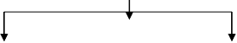
项目经理

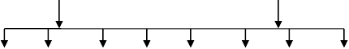
技术负责人 施工员

生 | 材 | 设 | 财 | 技 | 安 | 翻 | 资
产 | 料 | 备 | 务 | 术
调 | 供 | 管 | 预 | 质
度 | 应 | 理 | 算 | 量 | 全 | 样 | 料

3、施工准备
如能中标，我公司在取得建设单位的配合下，将尽早做好以下几方面的准备工作：
技术准备
根据建设单位提供的施工图纸和地质资料，配备必要的标准图集和规
范、规程，组织有关人员熟悉图纸，尤其是柱的平面表示法使用时间不长， 更应认真学习，领会设计意图，然后提出问题，参加建设单位组织的图纸 会审，并做好会审记录。
在本施工组织设计的指导下，进一步细化编制分部分项工程的施工方案，保证各项工作的顺利进行。
作好技术和安全交底工作，层层落实，并将书面交底存档。物资、劳动力准备

根据施工进度计划，分阶段提出材料、机具需用计划，安排好进场时间。选择合格供应商，组织好货源，把好材料关。
根据施工进度计划，分阶段提出劳动力需用计划，组织工人进场。
做好工人进场教育工作，使工人严格遵守各项规章制度。对特殊工种进行上岗培训，无上岗证的人员禁止进场施工。
施工现场准备
根据施工平面布置图做好临时设施的搭设工作及水准点和座标点的移交工作。
现场设好各种消防设施、“五牌一图”、宣传牌、警告牌、安全通道。

四、主要施工方案、技术质量控制及保证措施

施工测量：
测量仪器：采用经纬仪、水准仪、塔尺、钢卷尺等测量工具，使用前必须经校验合格后方可使用。
测量严格按照先确定平面控制网后精确定位的原则，平面控制网根据业主提供红线图及桩位坐标建立，经复核、鉴证认可并作好相应记录。
平面控制网的建立和测设：按本工程特点布设成矫形控制网。矩形网采用导线法和增测对角线的测量法测定。根据工程图纸提供的人材及原清水池，将轴线投测到周围永久性建筑物上，并用经三角标记。各纵轴线以水向轴线为纵向复核轴线，以东向轴线为横向复核轴线。
轴线平面测控，采用外控法。测量仪器要定人，定点负责使用和保管， 并按操作堆积进行测量定位。为了提高投点精度，仪器要每月定期计量检 查与校正。
高程控制测量：以给水处理站设计标高±0.000 的基点上，按三等水准要求引测高程，以满足施工测量和沉降观测的需要。
当垫层混凝土的强度达到 1.2N/mm2 以后开始放线。用经纬仪将水池的池壁、柱及进出水口的轴线投至垫层上（弹墨线）。据此将底板的外缘线以进出水口的基础线等逐一放出。
为检查垫层混凝土的表面高程，对垫层表面（每 25m2），用水准仪实测并标注实际误差值，以便对模板及钢筋的安装高程作调整。

（一）、 基坑土方开挖、及技术质量控制
土方开挖采用挖掘机开挖、自卸汽车运输为主，辅以装载机倒运、人工修正、清理。


基坑开挖边坡的最陡坡度控制

土的类别 | 边坡坡度（高：宽）  坡顶无荷载 坡顶有静载 | 坡顶有动载
中密的砂土 | 1：1.00 1：1.25 | 1：1.50
中密的碎石类土  （充填物为砂土） | 1：0.75 1：1.00 | 1：1.25
硬塑的轻亚粘土 | 1：0.67 1：0.75 | 1：1.00
中密的碎石类土  （充填物为粘性土） | 1：0.50 1：0.67 | 1：0.75
硬塑的亚粘土、粘土 | 1：0.33 1：0.50 | 1：0.67
老黄土 | 1：0.10 1：0.25 | 1：0.33
在软土基坑坡顶不宜设置静载或动载，需要设置时，应对土的承载力和边坡的稳定性进行验算，基坑支撑的设计应满足下列要求：支撑应具有足够的强度、刚度和稳定性。支撑部件的型号、尺寸、支撑点的布置、板桩的入土深度、锚杆的长度和直径等应经计算确定；不妨碍基坑开挖及构筑物的施工；支拆方便。
支撑的安装应遵守下列规定：需要支撑的基坑，在开挖到规定深度时， 应立即对基坑上部进行支撑，对下部边挖边支撑；设在基坑中下层的支撑 梁及土锚杆，应在挖土至该深度后，及时安装；支撑的接点必须支紧或拉 紧并牢固可靠。
雨期施工时基坑开挖必须采取防止坑外雨水流入基坑的措施，坑内雨水应及时排出。雨期施工当基坑边坡不稳定时，其坡度应适当放缓；对软土边坡应采取保护措施。

基坑土方应随挖随运，当采用机械挖、运联合作业时，宜将适于回填的土分类堆存备各用。
基坑开挖至接近设计高程，发现土质与设计不符或其他异常情况肘， 应由施工、建设、设计单位会同研究处理措施。地基不得扰动，也不得超 挖。当局部扰动或超挖过允许偏差时，应按下列规定处理，并做施工记录。地基因排水不良被扰动时，应将扰动部分全部清除，可回填卵石、碎石或 级配砾石；地基超挖时，应采用原土回填压实，其压实度不应低于原地基 的天然密实度；出地基含水量较大时，可回填卵石、碎石成级配砂石；岩 石地基局部超挖时超过允许偏差时，成将基底碎碴全部清除，回填低强度 混凝土或碎石。
基坑开挖至设计高程后，应及时组织验收和进行下一工序的施工、基坑验收后应予保护，防止扰动。
⑴ 据地质勘察报告结合现场踏勘及本工程的特点，采用机械放坡开挖，用机械挖至设计底标高处＋0.4 米。
⑵ 械开挖后余约 400mm 厚土层，采用人力开挖，挖到设计底标高， 及整平。
⑶ 考虑地表水的排除，在基坑底板四周高排水沟，纵向方向每边设置二个集水坑，随时抽除积水，横向在中部起放坡，向两边排水， 在基坑四周没截水沟.
基坑开挖后，经地质、设计、监理等有关方面进行地基检查验收，合格后，立即进行基础垫层砼施工，防止雨水浸泡。
土方开挖时，脸用挖机正铲挖土，从上端向另一端退，土方采用车运到建设方指定弃土地点。

基坑质量应符合下列要求：天然地基应不被扰动，地基处理应符合设计要求；基底高程的允许偏差；当开挖土方时，应为±20mm，当开挖石方时。应为±20mm、-200mm 底部尺寸不得妨碍构筑物的施工，并不小于施工设计规定；支撑必须牢固安全。

（二）、施工后期的基坑土方回填技术、质量控制
基坑回填必须在构筑物的地下部分验收合格后及时进行。
支撑的拆除应自下而上逐层进行，当基坑填土压实高度达到支撑梁或土锚杆的高度时，方可拆除支撑。拔除板桩后的孔洞应用砂填实。
雨期填土应经常检验土的含水量，随填随压，防止松土淋雨。填土时基坑四周被破坏的土堤及排水沟应及时修复。但雨天不宜填土。
冬期填土，在道路或管道通过的部位不得回填冻土，其他部位可均匀掺入冻土，其数量不得超过填土总体积的 15％，且冻块尺寸不得大于 15cm。
基坑填土的质量应符合下列要求：回填土的压实度应符合设计要求， 当设计无要求时，回填土的压实度不应低于 90％；地面有散水的，不应低于 95％；道路通过的部位其回填土的压实度应符合国家现行有关标准规范的规定；填土表面应略高于地面、清理平整，并利于排水。
水池底板位于地下水位以下时，施工前应验算施工阶段的抗浮稳定性。不能满足抗浮要求时，必须采取抗浮措施。
位于水池底板以下的管道，应经验合格后再送行下一工序的施工。

（三）、水池模板工程施工技术、质量控制
模板及其支架应根据结构形式、施工工艺、设备和材料供应等条件进行设计。模板及其支架进行的强度、刚度及稳定性计算，其中包括支杆支承面积的计算，受力铁件的垫板厚度及与木材接触面积的计算；确定防止

吊模变形和位移的措施、模板及其支架在风载作用了防止倾倒的构造措施， 及各部分模板的结构设计，各接点的构造，以及预埋件、止水片等的固定 方法，隔离剂的选用，模板的拆除程序、方法及安全措施。
池壁与顶板连续施工时，池壁内模立柱不得同时作为顶板模板立柱。顶板支架的斜杆或横向连杆不得与池壁模板的杆件相连接。
池壁模板可先安装一侧，绑完钢筋后，分层安装另一侧模板，或采用一次安装到顶而分层预留操作窗口的施工方法。采用这种方法时，应遵守下列规定：
1、分层安装模板，其每层层高不直超过 1.5m，分层留置窗口时，窗口的层高及水平净距不直超过 1.5。斜壁的模板及窗口的分层高度应适当减少。
2、当有预留孔洞或预埋管时，宜在孔门或管口外径 l/4~1/3 高度处分层；孔径或管外径小于 200mm 时，可不受此限制。
3、分层模楼板及窗口模板应事先做好连接装置，使能迅速安装。安装一层模板或窗口模板的时间，应符合本规范第 5.2.31 条关于浇筑混凝土间歇时间的规定。
4、分层安装模板或安装窗口模板时，应严防杂物落入模内。
在安装池壁的最下一层模板时。应在适当位置预留清扫杂物用的窗口。在浇筑混凝土前，应将模板内部清扫干净，经检验合格后，再将窗口封闭。
测量有斜壁或斜底的圆形水池半径时，宜在水池中心设立测量支架或中心轴。
池壁的整体式内模施工，当木模板为竖向木纹使用时，除应在浇筑前

将模板充分湿透外，并应在模板适当间隔处设置八字缝板。拆模时，应先拆内模。
采用螺栓固定池壁模板时，应选用两端能拆卸的螺栓，螺栓中部宜加焊止水环；螺栓拆卸后，混凝土壁面应留有 4~5cm 深的锥形槽。
止水带的质量应符合下列要求：金属止水带应平整、尺寸准确，其表 面的铁锈、油污应清除干净，不得有砂眼、钉孔；接头应按其厚度分别采 用折叠咬接或搭接；搭接长度不得小于 20mm，咬接或搭接必须采用双面焊接；金属止水带在伸缩缝中的部分应涂防锈和防腐涂料。塑料或橡胶止 水带的形状、尺寸及其材质的物理性能，均应符合设计要求，且无裂纹， 无气泡。接头应采用热接，不得采用叠接；接缝应平整牢固，不得有裂口、脱胶现象。T 字接头、十字接头和Y 字接头，应在工厂加工成型。
止水带安装应牢固，位置准确，与变形缝垂直；其中心线应与变形缝中心线对正，不得在止水带上穿孔或用铁钉固定就位。
固定在模板上的预埋管、预埋件的安装必须牢固，位置准确。安装前应清除铁锈和油污，安装后应作标志。
模板支架的立柱和斜杆的支点应垫木板或方木。整体现浇混凝土模板安装的允许偏差应符合规定。
整体现浇混凝土模板安装允许偏差：

项
目
允许偏差（mm）

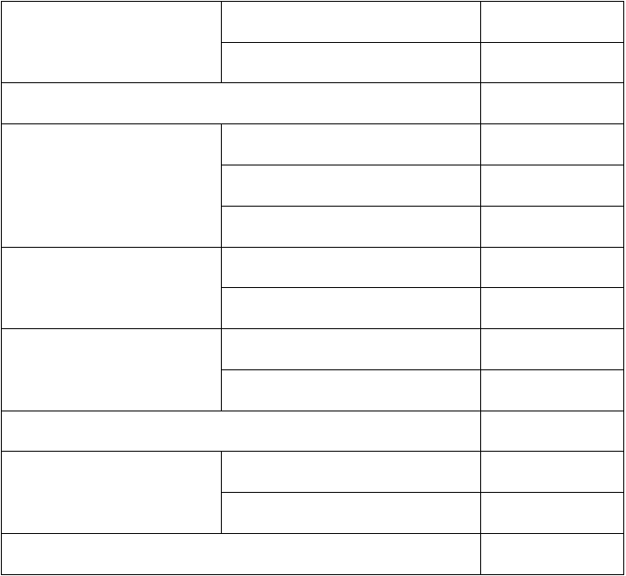
底板
10
轴线位置
池壁、柱、梁
5
高
程
±5
L≤20m
±10
平面尺寸（混凝土底板和
20m＜L≤50m
±L/2000
池体的长、宽或直径）
50m＜L≤250m
±25
池壁、柱梁、顶板
±3
混凝土结构截面尺寸
洞、槽、沟净空，变形缝宽度 ±5
H≤5m
5
垂直度（池壁、柱）
5m＜H≤20m
H/1000
表面平整度（用 2m 直尺检查）
5
预埋件、预埋管
3
中心位置
预留洞
5
相邻两表面高低差
2

注：① L 为混凝土底板和池体的长、宽或直径。
② H 为池壁、柱的高度。

整体现浇混凝土的模板及其支架的拆除，应符合下列规定：
1、侧模板，应在混凝土强度能保证其表面及棱角不因拆除模板而受损坏的，方可拆除。
2、底模板，应在与结构同条件养护的混凝土试块达到表5.2.13 的规定强度，方可拆除。

整体现浇混凝土底模板拆模时所需混凝土强度

结构类型 | 结构跨度（m） | 达到设计强度的百分率（％）
板 | ≤2  ＞2，≤8 | 50  70
梁 | ≤8  ＞8 | 70  100
拱、壳 | ≤8  ＞8 | 70  100
悬臂构件 | ≤2  ＞2 | 70  100

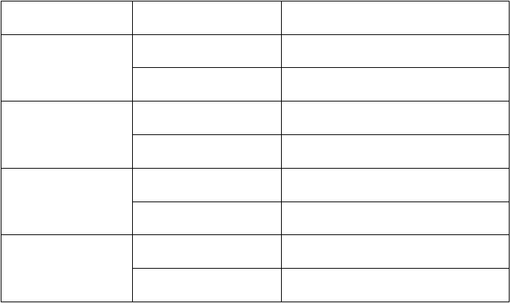
遇到气温低的冬期施工时，池壁模板应在混凝土表面温度与周围气温温差较小时拆除，温差不宜超过 15℃，拆模后必须立即覆盖保温。

（四）、水池钢筋工程施工、及技术质量控制
钢筋的绑扎接头应符合下列规定：
1、搭接长度的末端与钢筋弯曲处的距离，不得小于钢筋直径的10 倍。接头不宜位于构件最大弯矩处；
2、受拉区域内，I 级钢筋绑扎接头的末端应做弯钩；II、III 级钢筋可不做弯钩；
3、直径等于和小于 12mm 的受压I 级钢筋的末端，以及轴心受压构件中任意直径的受力钢筋的末端，可不做弯钩，但搭接长度不应小于钢筋直径的 30 倍；
4、钢筋搭接处，应在中心和两端用铁丝扎牢；
5、绑扎接头的搭接长度应符合规定。钢筋绑扎接头的最小搭接长度

钢筋级别 | 受拉区 | 受压区
I 级 | 30d0 | 20d0
II 级 | 35d0 | 25d0
III 级 | 40d0 | 30d0
低碳冷拔钢丝（mm） | 250 | 200
注：① d0 为钢筋直径。

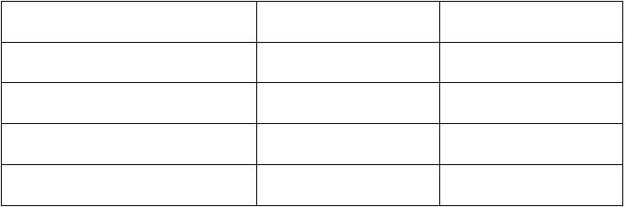
② 钢筋绑扎接头的搭接长度，除应符合本表要求外，在受拉区不得小于 250mm，在受压区不得小于 200mm。
③当混凝土设计强度大于 15MPa 时，其最小搭接长度应表的规定执行；当混凝土设计强度为 15MPa 时，除低碳冷拔钢丝外，最小搭接长度应按表中数值增加 5d。
受力钢筋的绑扎接头位置应相互错开。在受力钢筋直径 30 倍且不小于500mm 的区段范围内，绑扎接头的受力钢筋截面面积占受力钢筋总截面面积的百分率，应符合下列规定：
1、受压区不得超过 50％；
2、受拉区不得超过 25％；但池壁底部施工缝处的预埋竖向钢筋可按
50％控制，并应按本规范规定的受拉区钢筋搭接长度增加20％。
当底板钢筋采取焊接排架的方法固定时，排架的间距应根据钢筋的刚度适当选择。
预埋件、预埋螺栓及插筋等，其埋入部分不得超过混凝土结构厚度的3/4。
钢筋位置的允许偏差应符合规定。钢筋位置的允许偏差

项次  1 | 项目  受力钢筋的间距 |  | 允许偏差（mm）  ±10
2 | 受力钢筋的排距 |  | ±5
3 | 钢筋弯起点位置 |  | 20
4 | 箍筋、横向钢筋间距 | 绑扎骨架  焊接骨架 | ±20  ±10
5 | 焊接预埋件 | 中心线位置  水平高差 | 3  ＋3
 |  | 基础 | ±10
6 | 受力钢筋的保护层 | 柱、梁 | ±5
 |  | 板、墙 | ±3

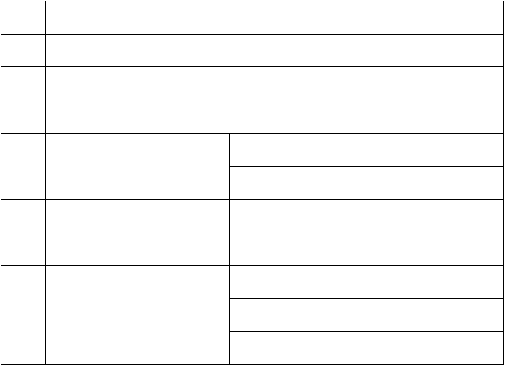
（五）、混凝土工程施工、及技术质量控制

现浇混凝土应编制施工设计并包括以下主要内容：混凝土配合比设计及外加剂的选择； 混凝土的搅拌及运输； 混凝土的分仓布置、浇筑顺序、速度及振捣方法； 预留施工缝的位置及要求； 预防混凝土施工裂缝的措施； 季节性施工的特殊措施； 控制工程质量的措施； 搅拌、运输及振捣机械的型号与数量。
水池主体结构部位的混凝土应使用同品种、同标号的水泥拌制。当不能满足全部主体结构混凝土的需用量时，底板、池壁、顶板等应采用同品种、同标号的水泥。
配制现浇水池的混凝土，宜采用普通硅酸盐水泥、火山灰质硅酸盐水泥。当掺用外加剂时，可采用矿渣硅酸盐水泥。冬期施工宜采用普通硅酸

盐水泥。
有抗冻要求的混凝土，宜采用普通硅酸盐水泥，不宜采用火山灰质水泥。混凝土用的粗骨料，其最大颗粒粒径不得大于结构截面最小尺寸的
1/4，不得大于钢筋最小净距的 3/4，同时不宜大于 40mm。其含泥量不应大于 1％，吸水率不应大于 1.5％、当采用多级级配时，其规格及级配应通过试验确定。
混凝土的细骨料，宜采用中、粗砂，其含泥量不应大于 3％。
拌制混凝土宜采用对钢筋混凝土的强度耐久性无影响的洁净水。
配制混凝土时，根据施工要求宜掺入适宜的外加剂，外加剂应符合现行国家标准的规定。钢筋混凝土水池的混凝土中不得掺入氯盐。
混凝土配合比的选择，应保证结构设计所规定的强度、抗渗、抗冻等标号和施工和易性的要求，并应通过计算和试配确定。
配制坍落度大于 5cm 的混凝土时，应掺用外加剂。
混凝土的浇筑必须在对模板和支架、钢筋、预埋管、预埋件以及止水带等经检查符合设计要求后，方可进行。

采用振捣器捣实混凝土时，应符合下列规定：
1、每一振点的振捣延续时间，应使混凝土表面呈现浮浆和不再沉落；
2、采用插入式报捣器捣实混凝土的移动间距，不宜大于作用半径的 1.5 倍；振捣器距离模板不宜大于振捣器作用半径的 1/2；并应尽量避免碰撞钢筋、模板、预埋管（件）等。振捣器应插入下层混凝土 5cm；
3、表面振动器的移动间距，应能使振动器的平板覆盖已振实部分的边缘；
4、浇筑预留孔洞、预埋管、预埋件及止水带等周边混凝土时，应辅以

人工插捣。
浇筑混凝土应连续进行；当需要间歇时，间歇时间应在前层混凝土凝结之前，将次层混凝土浇筑完毕。混凝土从搅拌机卸出到次层混凝土浇筑压茬的间歇时间，当气温小于 25℃时，不应超过 3h，气温大于或等于 25℃ 时，不应超过 2.5h；如超过时，应留置施工缝。

在施工缝处继续浇筑混凝土时，应符合下列规定：
1、已浇筑混凝土的抗压强度不应小于 2.5N/mm2；
2、在已硬化的混凝土表面上，应凿毛和冲洗干净，并保持湿润，但不得积水；
3、在浇筑前，施工缝处应先铺一层与混凝土配比相同的水泥砂浆，其厚度宜为 15~30mm；
4、混凝土应细致捣实，使新旧混凝土紧密结合。
混凝土底板和顶板，应连续浇筑不得留置施工缝。当设计有变形键时， 宜按变形缝分仓浇筑。
池壁的施工缝，底部宜留在底板上面不小于 20cm 处，当底板与池壁连接有腋角时，宜留在腋角上面不小于 20cm 处；顶部宜留在顶板下面不小于20cm 处，当有腋角时，宜留在腋角下部。
浇筑大面积底板混凝土时，对分组浇筑，但先后浇筑混凝土的压茬时间应符合本规范第 5.2.31 条的规定。
浇筑倒锥壳底板或拱顶混凝土时，应由低向高，分层交圈，连续浇筑。浇筑池壁混凝土时，应分层交圈，连续浇筑。
混凝土浇筑完毕后，应根据现场气温条件及时覆盖和洒水，养护期不少于 14d。池外壁柱回填土时，方可辙除养护。

在日最高气温高于 30℃的热天施工时，可根据情况选用下列措施： 1、利用早晚气温较低的时间浇筑混凝土；
2、适当增大混凝土的坍落度；
3、渗入缓凝剂；
4、石料经常洒水降温，或加棚盖防晒；
5、混凝土浇筑完毕后及时覆盖养护，防止曝晒，并应增加浇水次数， 保持混凝土表面湿润。
评定混凝土质量的试块应在浇筑地点制作，留置组数应符合下列规定： 标准养护试块：每工作班不应少于一组，每组三块；.每拌制 100m3
混凝土不应少于一组，每组三块。
与结构同条件养护的试块：根据施工设计规定按拆模、施加预应力和施工期间临时荷载等需要的数量留置。
抗渗试块：每池按底板、池壁和顶板留置每一部位不应少于一组，每组六块。
抗冻试块：根据设计要求的抗冻标号，按下列规定留置：冻融循环 25 次及 50 次；留置三组，每组三块；冻融循环100 次及 100 次以上：留置五组，每组三块。
冬期施工，应增置强度试块两组与水池同条件养护，一组用以检验混凝土受冻前的强度，另一组用以检验解冻后转入标准养护28d 的强度； 并应增置抗渗试块一组，用以检验解冻后转入标准养护 28d 的抗渗标号。
混凝土的抗压、抗渗、抗冻试块应按下列规定进行评定：
1、同批混凝土抗压试块的强度应按国家现行有关标准规范的规定评定；

2、抗渗试块的抗渗标号不得低于设计规定；
3、抗冻试块在按设计规定的循环次数进行冻触后，其抗压极限强度同检验用的相当龄期的试块抗压极限强度相比较，其降低值不得超过 25%；其重量损失不得超过 5%。
冬期施工的混凝土应能满足冷却前达到要求的强度，并宜降低人模温度。
当室外最低气温不低于-15℃时，应采用蓄热法养护。 对预留孔、洞以及迎风面等容易受冻部位，应加强保温措施。采用蒸汽养护时，应使用低压饱和蒸汽均匀加热，最高温度不宜大于30℃；升温速度不宜大于10℃
/h；降温速度不宜大于 5℃/h。采用池内加热养护时，池内温度不得低于 5℃，且不宜高于 15℃，并应洒水养护，保持湿润。池壁外侧应覆盖保温。现浇钢筋混凝土水池不宜采用电热法养护。
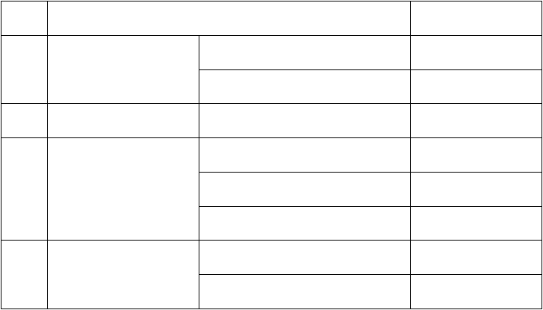现浇钢筋混凝土水池施工的允许偏差应符合规定。现浇钢筋混凝土水池施工允许偏差
项次 项
目
允许偏差（mm）

底板 |  |  | 15
1 | 轴线位置
 |  | 池壁、柱、梁 | 8
2 | 高 程 | 垫层、底板、池壁、柱、梁 | ±10
 |  | L≤20m | ±20
3 | 平面尺寸（底板和池 | 20m＜L≤50m | ±L/1000
 | 体的长、宽或直径）
 |  | 50m＜L≤250m | ±50
 |  | 池壁、柱、梁、顶板 | ＋10 －5
4 | 截面尺寸
 |  | 洞、槽、沟净空 | ±10

注：① L 为底板和池体的长、宽或直径。 ② H 为池壁、柱的高度。
H≤5m
8
5
垂直度
5m＜H≤20m
1.5H / 1000
6
表面平整度（用 2m 直尺检查）
10
预埋件、预埋管
5
7
中心位置
预留洞
10

（六）、水池施工完毕必须送行满水试验
在满水试验中并应进行外观检查，不得有漏水现象。水池渗水量按池壁和池底的浸湿总面积计算，钢筋混凝土水池不得超过 2L/(m2·d)。

水池满水试验应在下列多件下运行：
1、池体的混凝土已达到设计强度；
2、现浇钢筋混凝土水池的防水层、防腐层施工以及回填土以前；

水池满水试验前，应做好下列准备工作：
1、将池内清理干净，修补池内外的缺陷，临时封堵预留孔洞、预埋管口及进出水口等。并检查充水及排水闸门，不得渗漏；
2、设置水位观测标尺；
3、标定水位测针；
4、准备现场测定蒸发量的设备；
5、充水的水源应采用清水并做好充水和放水系统的设施。
水池满水试验应填写试验记录，格式应符合本规范。水池在满水试验过程中，需要了解水池沉降量时，应编制测定沉降量的施工设计，并应根据施工设计测定水池的沉降量。
满水试验合格后，应及时进行池壁外的各项工序及回填土方，池顶亦应及

时均匀对称地回填。
（七） 矩形现浇钢筋混凝土水池施工方法和施工措施
水池的类型与结构作法不尽相同，但其主要施工方法与要求是相通或类似的。
矩形现浇钢筋混凝土水池包括了整体现浇设缝钢筋混凝土水池以及部分预制安装的水池。
不设缝的现浇钢筋混凝土水池多于小型水池，设缝水池多用于中型或较大型水池。
1、施工缝的设置与施工程序
水池底板一次浇筑完成。底板与池壁的施工缝在池壁下八字以上15-20cm 处，底板与柱的篱工缝设在底板表面。
水池池壁竖向一次浇一到顶板八了以下 15-30cm 处，该处设施工缝。柱基、柱身及柱帽分两次浇筑。第一次浇到柱基以上10-15cm，第二次
连同柱帽一起浇至池顶板下皮。池顶一次完成。
2、垫层
- 基坑开挖后，应按照有关地基规范与设计要求对地基进行检查验收。检查验收后，引放水池各部轴线控制桩与垫层模板外缘线。
- 垫层混凝土的表面成型与高程控制
垫层混凝土表面高程与平整度的精度影响到上部结构的质量水平。为使垫层混凝土表面调和控制在标准（允许偏差±10mm）以内，首先要控制好垫层侧模板的高程的误差值≤5mm（用水准仪测量）。为此在垫层平面的中间部分支设临时高程控制板，将整体大面积垫层分为若干条。其次在分各

浇筑垫层过程中，用平杠尺和抹子对混凝土表面整平。浇筑一条后，即拆除临时侧模，并继续浇下一条垫层，如此直到全部完成。
- 底板钢筋混凝土
水池底板混凝土连续一次浇筑完成，设缝水池的底板要分层浇筑（不要连续浇筑，以免变形缝移位）。
水池底板施工的关键是：确保底板各部同成位置及高程符合标准要求； 钢筋位置是底板内的预埋池壁、柱插筋）；混凝土的强度及抗渗标号要符合标准要求，设缝水池的变形缝防水要符合要求。
（1）（测量放线）
当垫层混凝土的强度达到 1.2N/mm2 以后开始放线。用经纬仪将水池的池壁、柱及进出水口的轴线投至垫层上（弹墨线）。据此将底板的外缘线以进出水口的基础线等逐一放出。
为检查垫层混凝土的表面高程，对垫层表面（每25m2），用水准仪实测并标注实际误差值，以便对模板及钢筋的安装高程作调整。
- 底板模板安装
底板外侧模板应先于底板钢筋安装工序，而池壁下八字吊模板则应在底板钢筋工序完成之后进行。但在支吊查勘过程中应注意保护钢筋。底板侧模及池壁八字吊模的支搭方法参照图
池壁根部，吊模的尺寸、轴线位置要按照允许偏差严格控制，以确保与上部池壁模板接茬的直顺。
- 底板钢筋安装
①测量放线
a、认真分析图纸，提出钢筋绑所措施。根据底板筋的直径与颁布情况，

以上内容仅为本文档的试下载部分，为可阅读页数的一半内容。如要下载或阅读全文，请访问：https://d.book118.com/936050144200010041

